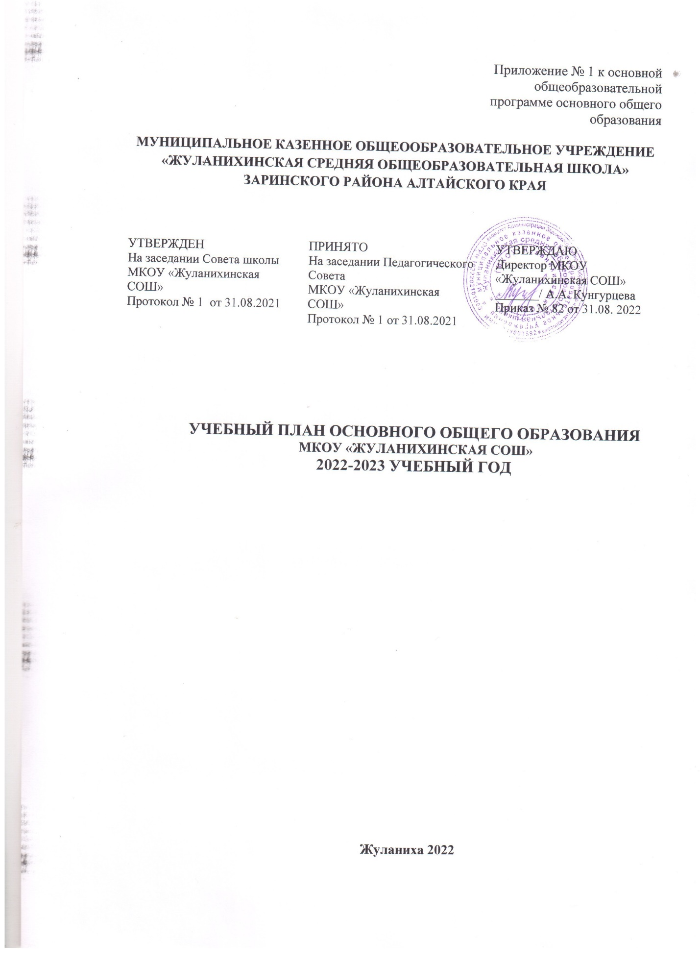

**Пояснительная записка**

Учебный план основного общего образования муниципального казенного общеобразовательного учреждения «Жуланихинская средняя общеобразовательная школа» Заринского района Алтайского края (далее МКОУ «Жуланихинская СОШ») на уровне основного общего образования в соответствии с федеральными стандартами основного общего образования определяет перечень, трудоемкость, последовательность и распределение по периодам обучения учебных предметов, курсов, формы промежуточной аттестации обучающихся и разработан на основе следующих нормативных документов:

1. Федерального Закона от 29.12.2012 №273-ФЗ «Об образовании в Российской Федерации»

2. Приказа Министерства образования и науки Российской Федерации от 17.12.2010 №1897 «Об утверждении федерального государственного образовательного стандарта основного общего образования» (в ред. Приказов Минобрнауки России от 29.12.2014 №1644, от 31.12.2015 №1577)

3. Приказа Министерства образования и науки Российской Федерации от 30.08.2013 №1015 «Об утверждении Порядка организации и осуществления образовательной деятельности по основным общеобразовательным программам – образовательным программам начального общего, основного общего и среднего общего образования»

4. Приказа Министерства России от 29.12.2014 г. № 1644 «О внесении изменений в приказ Министерства образования и науки РФ от 18.12.2010 № 1897 «Об утверждении Федеральных государственных образовательных стандартов основного общего образования»

5. Приказа Министерства РФ от 31.12.2015 г. № 1577 «О внесении изменений в федеральный государственный образовательный стандарт основного общего образования, утвержденный приказом Министерства образования и науки Российской Федерации от 6 октября 2009 г. № 373 (зарегистрированного в Минюсте РФ 02.02.2016 г)6. Письмо Минобрнауки России от 09.10.2017 г. № ТС-945/08 «О реализации прав граждан на получение образования на родном языке»

6. Письмо Министерства образования и науки РФ от 17.05.2018 г. № 08-1214 «об изучении второго иностранного языка»

7. Федерального перечня учебников, рекомендованных к использованию при реализации имеющих государственную аккредитацию образовательных программ начального общего, основного общего, среднего общего образования, утвержденный приказом Министерства образования и науки Российской Федерации 31 марта 2014 года № 253 (с изменениями от 08.06.2015 №576, от 28.12.2015 №1529, от 26.01.2016 №38 05 июня 2017 приказ 629, 20 июня 2017 приказ № 581, 08 июня 2017 приказ №535)

8. Письма Министерства образования и науки Российской Федерации от 01.09.2016 №08-1803 «О реализации предметной области «Основы духовно-нравственной культуры народов России»

9. Постановления Главного государственного санитарного врача Российской Федерации от 29 декабря 2010 г. № 189 «Об утверждении СанПиН 2.4.2.2821-10 «Санитарно-эпидемиологические требования к условиям и организации обучения в общеобразовательных учреждениях» (зарегистрировано Министерством юстиции Российской Федерации 3 марта 2011г., регистрационный № 19993);

10. Постановления Главного государственного санитарного Российской Федерации от 24 ноября 2015 года №81 «О внесении изменений №3 в СанПиН 2.4.2.2821-10. Санитарно-эпидемиологические требования к условиям и организации обучения, содержания в общеобразовательных организациях;

11. Приказа Главного управления образования и молодежной политики Алтайского края от 20.05.2015 №02-02/02/1102 «О введении ФГОС ООО в штатном режиме с 01.09.2015»

12.Приказа Министерства Просвещения России от 28.12.2018 N 345 «Об утверждении федерального перечня учебников, рекомендуемых к использованию при реализации имеющих государственную аккредитацию образовательных программ начального общего, основного общего, среднего общего образования».

13. Устава МКОУ «Жуланихинская СОШ», утвержденного приказом комитета Администрации Заринского района по образованию и делам молодежи от 20.11.2018

№ 216

14. Основной общеобразовательной программы основного общего образования МКОУ «Жуланихинская СОШ».

15. Положения о проведении промежуточной аттестации обучающихся и осуществлении текущего контроля их успеваемости в МКОУ «Жуланихинская СОШ».

16. Календарного учебного графика МКОУ «Жуланихинская СОШ» на 2022/2023 учебный год.

Учебный план для 5-9 классов разработан в соответствии с федеральными государственными образовательными стандартами основного общего образования.

Учебный план для 5-9 классов состоит из двух частей: обязательной части, которая определяет состав учебных предметов обязательных предметных областей и части, формируемой участниками образовательного процесса для обеспечения реализации индивидуальных потребностей обучающихся. Время, отводимое на данную часть внутри

максимально допустимой недельной нагрузки обучающихся, используется на увеличение учебных часов, отводимых на изучение отдельных учебных предметов обязательной части, на введение учебных курсов, обеспечивающих различные интересы обучающихся.

Продолжительность учебного года для обучающихся 5-8 классов составляет 35 недель, для обучающихся 9 классов составляет 34 учебных недели.

Количество учебных занятий за 5 лет составляет не более 6020 часов, не может составлять менее 5267 часов.

Максимальные величины образовательной нагрузки, в соответствии с возрастными особенностями учащихся.

Продолжительность каникул в течение учебного года составляет не менее 30 календарных дней, летом – не менее 8 недель.

Учебные занятия для обучающихся проводятся в 1 смену.

Учебные занятия первой смены начинаются в 09.00 часов.

Для обучающихся в 5 - 9-х классах сдвоенные уроки допускаются для проведения физкультуры целевого назначения (лыжи).

Учебный план на уровне ООО составлен в соответствии с содержанием ООП ООО, требованиями к реализации ФГОС ООО и представлен двумя частями:

**-Обязательная часть.**

**- Часть, формируемая участниками образовательных отношений** в целях обеспечения индивидуальных потребностей учащихся.

**Обязательная часть учебного плана**

**Предметная область «Русский язык и литература»** представлена предметами: русский язык и литература.

Русский язык в 5 классе изучается в объеме 5 часов в неделю, 5 часов в неделю в 6 классе, 4 часов в неделю в 7 классе, 3 часа в неделю в 8 классе, 3 часа в 9 классе с учетом авторской программы Т. А. Ладыженской, М. Т. Баранова, Л. А. Тростенцовой и других.

Литература изучается в объеме 5, 6 классы по 3 часа в неделю с учетом авторской программы В.Я. Коровиной, 7, 8 классы по 2 часа в неделю, 9 класс 3 часа в неделю с учетом авторской программы В.Я. Коровиной.

Предметная область **«Родной язык и родная литература»** реализуется в образовательном учреждении через предметы «Родной (русский) язык»и «Литература на родном языке»**.** Курс литературы на родном языке в 6-9 классах по 17 часов в год. Программа по родному (русскому) языку рассчитана на общую учебную нагрузку в объеме 34 часов.

**Предметная область «Иностранный язык»** представлена немецким языком. **Предметная область «Иностранный язык. Второй иностранный язык»** представлен английским языком. Английский язык изучается в 5-7, 8, классах в объеме 2-х часов в неделю с учетом авторской программы О.В. Афанасьевой, И.В. Михеевой, в 9 классе в объеме 2 часов в неделю с учетом авторской программы Биболетовой М.З., Трубаневой Н.Н. Немецкий язык изучается в 5, 6, 7, 8, 9 классах в объеме 3 часов в неделю с учетом авторской программы И.Л. Бима

**Предметная область «Математика и информатика»** представлена предметами:

**«Математика»** 5,6 классах математика, изучается в объеме 5 часов в неделю с учетом авторской программы Т.А. Бурмистровой.

**«Алгебра»** в 7, 8 ,9 классе по 3 часа в неделю соответственно учетом авторской программы Т.А. Бурмистровой.

**«Геометрия»** в 7, 8, 9 классе по 2 часа в неделю соответственно учетом авторской программы Т.А. Бурмистровой.

**«Информатика»** 1 час в неделю в 7, 8, 9 классах с учетом авторской программы Н.Д. Угриновича.

В **предметную область «Общественно-научные предметы»** включены предметы: **«Всеобщая история»** (5 - 9 классы). Всеобщая история изучается в 5 классе в объеме 2 часов в неделю А. А. Вигасина, О.С. Сороко-Цюпы.

**«История России»** (6 - 8 классы) с учетом авторской программы Е.В. Пчелова

**«Обществознание»** (5 - 9 классы) изучается в объеме 1 час в неделю с учетом авторской программы Л. Н. Боголюбова.

**«География»** (5- 9 классы) изучается в объеме 1 час в неделю в 5, 6 классах и 2 часа в неделю в 7, 8 классах с учетом авторской программы И.И. Бариновой, В.П. Дронова, И.В. Душина.

В предметную область **«Естественно - научные предметы»** входят предметы:

**«Биология»** в 5, 6, 7, 9 классах изучается в объеме 1 час в неделю с учетом авторской программы Н.И. Сонина, в 7, 8, 9 классах в объеме 2 час в неделю.

**«Физика»** 7, 8, 9 классы в объеме 2 час в неделю с учетом авторской программы А.В.Перышкина.

**«Химия»** в 8, 9 классах программы в объеме 2 час в неделю с учетом авторской О.С. Габриеляна, А.В. Купцовой.

**Предметная область «Искусство»** реализуется в 5-7 классах через предметы «**Музыка**», «**Изобразительное искусство**» по 1 часу в неделю.

Музыка по 1 часу в неделю в 5 - 8 классах с учетом авторской программы Е.Д. Критской,

изобразительное искусство по 1 часу в неделю в 5 - 8 классах с учетом авторской программы Б.М. Неменского.

**Предметная область «Технология»** представлена учебным предметом «Технология», реализуется в 5 – 6 классах по 2 часа в неделю, в 7, 8 классах по 1 часу в неделю с учетом авторской программы А.Т. Тищенко В. Д. Симоненко, Н.В. Синица.

**Предметная область «Физическая культура и основы безопасности жизнедеятельности»** представлена учебными предметами:

**«Физическая культура»,** реализуется в 5 - 9 классах по 3 часа в неделю с учетом авторской программы В.И. Ляха.

**«Основы безопасности жизнедеятельности»** реализуется в 7 - 9 классах по 1 часу в неделю с учетом авторской программы А.Т.Смирнова, Б.О.Хренникова

**Часть, формируемую участниками образовательных отношений,** представлена следующими курсами: 6,7 классы факультативный курс по географии, 8,9 классы факультативный курс «человек и профессия»

Освоение образовательной программы основного общего образования сопровождается промежуточной аттестацией обучающихся. Промежуточная аттестация обучающихся на уровне основного общего образования проводится в конце учебного года (последние две недели мая) по каждому изучаемому предмету на основании текущих накопленных отметок и отметок за выполнение проверочных работ, предусмотренных программами. Оценки фиксируются учителем в дневнике, личном деле обучающегося ив АИС «Сетевой край. Образование». На основании Федерального закона «Об образовании в Российской Федерации» от № 273-ФЗ от 25.12.2012 и Положения о системе оценивания, текущем контроле успеваемости и промежуточной аттестации учащихся МКОУ «Жуланихинская СОШ» образовательные результаты обучающихся по учебному предмету «Основы духовно-нравственной культуры народов России» демонстрируются в виде создания и презентации творческих проектов. Формализованные требования по оценке успеваемости по результатам освоения учебного предмета не предусматриваются. Порядок проведения промежуточной аттестации обучающихся осуществляется в соответствии со статьей 58 ФЗ «Об образовании в Российской Федерации» № 273-ФЗ от 25.12.2012 и Положением о системе оценивания, текущем контроле успеваемости и промежуточной аттестации учащихся МКОУ «Жуланихинская СОШ».

Количество часов, выделенное на изучение учебных предметов, позволяет реализовать обязательный минимум содержания и выполнить федеральный государственный образовательный стандарт основного общего образования. Продолжительность учебного года составляет в 5-8 классах 35 недель, в 9 классе 34 учебных недели. Учебный год делится на четыре учебные четверти, неравные по продолжительности.

Продолжительность каникул в течение учебного года составляет 30 календарных дней, летом - 92 дня.

Продолжительность урока составляет:

В 5-9 классах — 45 минут.

Недельная нагрузка для учащихся 5 класса при пятидневной рабочей неделе составляет 32 часа. Недельная нагрузка для учащихся составляет 6 класс – 33 часа, 7 класс – 35 час, 8 класс – 36 часа, 9 класс – 36 часа.

**Учебный план основного общего образования на 2022/2023 учебный год**

**(6-дневная учебная неделя)**

|  |  |  |  |  |  |  |  |
| --- | --- | --- | --- | --- | --- | --- | --- |
| Предметные области | Обязательные учебные предметы | 5  класс | 6  класс | 7  класс | 8  класс | 9  класс | всего |
| Русский язык и литература | Русский язык | 5 | 6 | 4 | 3 | 3 | 21 |
| Литература | 3 | 3 | 2 | 2 | 3 | 13 |
| Родной язык и родная литература | Родной язык |  | 2 | 0,5 | 0,5 |  | 4 |
| Родная литература |  | * | 0,5 | 0,5 |  | 1 |
| Иностранный язык.  Второй иностранный язык | Иностранный язык  (немецкий язык) | 3 | 3 | 3 | 3 | 3 | 15 |
| Второй иностранный язык (английский язык) |  | 2 | 2 | 2 | 2 | 8 |
| Общественно-научные предметы | История России | 2 | 2 | 2 | 2 | 2 | 8 |
| Всеобщая история | 2 |
| Обществознание |  | 1 | 1 | 1 | 1 | 4 |
| География | 1 | 1 | 1 | 2 | 2 | 7 |
| Математика и информатика | Математика | 5 | 5 |  |  |  | 10 |
| Алгебра |  |  | 3 | 3 | 3 | 9 |
| Геометрия |  |  | 2 | 2 | 2 | 6 |
| Информатика |  |  | 1 | 1 | 1 | 3 |
| Основы духовно-нравственной культуры народов России | Основы духовно-нравственной культуры народов России | 1 |  |  |  |  | 1 |
| Естественно-научные предметы | Физика |  |  | 2 | 2 | 2 | 6 |
| Биология | 1 | 1 | 1 | 2 | 2 | 7 |
| Химия |  |  |  | 2 | 2 | 4 |
| Искусство | Изобразительное искусство | 1 | 1 | 1 | 1 |  | 4 |
| Искусство |  |  |  | 1 | 1 | 2 |
| Музыка | 1 | 1 | 1 |  |  | 3 |
| Технология | Технология | 2 | 2 | 1 | 1 |  | 6 |
| Физическая культура и ОБЖ | Основы безопасности жизнедеятельности | 1 |  | 1 | 1 | 1 | 3 |
|  | Физическая культура | 3 | 3 | 3 | 3 | 3 | 15 |
| Итого |  | 29 | 33 | 33 | 35 | 33 | 162 |
| Часть, формируемая участниками образовательных отношений | |  |  |  |  |  |  |
| Всего |  | **32** | **33** | **35** | **36** | **35** | **171** |
| **Максимальный объем учебной нагрузки при 6-ти дневной учебной неделе** |  | **32** | **33** | **35** | **36** | **36** | **171** |

*В связи с превышением максимальной нагрузки в 6 классе «Родная литература» будет изучаться в 7 классе в объеме 1 час в неделю

|  |  |  |  |
| --- | --- | --- | --- |
| Предметные области | Обязательные учебные предметы | 5  класс | всего |
| Русский язык и литература | Русский язык | 5 | 5 |
| Литература | 3 | 3 |
| Родной язык и родная литература | Родной язык | 2 | 2 |
| Родная литература |  |  |
| Иностранный язык.  Второй иностранный язык | Иностранный язык  (немецкий язык) | 3 | 3 |
| Второй иностранный язык (английский язык) |  |  |
| Общественно-научные предметы | История России | 2 | 2 |
| Всеобщая история |
| Обществознание |  |  |
| География | 1 | 1 |
| Математика и информатика | Математика | 5 | 5 |
| Алгебра |  |  |
| Геометрия |  |  |
| Информатика |  |  |
| Основы духовно-нравственной культуры народов России | Основы духовно-нравственной культуры народов России | 1 | 1 |
| Естественно-научные предметы | Физика |  |  |
| Биология | 1 | 1 |
| Химия |  |  |
| Искусство | Изобразительное искусство | 1 | 1 |
| Искусство |  |  |
| Музыка | 1 | 1 |
| Технология | Технология | 2 | 2 |
| Физическая культура и ОБЖ | Основы безопасности жизнедеятельности |  |  |
|  | Физическая культура | 3 | 3 |
| Итого |  | 30 | 30 |
| Часть, формируемая участниками образовательных отношений | |  |  |  |
| Всего |  | **32** | **32** |
| **Максимальный объем учебной нагрузки при 6-ти дневной учебной неделе** |  | **32** | **32** |